奈曼旗统计局召开基本单位名录库业务培训会

为夯实统计基层基础工作，进一步提高基本单位名录库数据质量，3月22日，奈曼旗统计局召开全旗基本单位名录库业务培训会，各苏木、乡、镇（场）、街道统计工作人员共计16人参加会议。

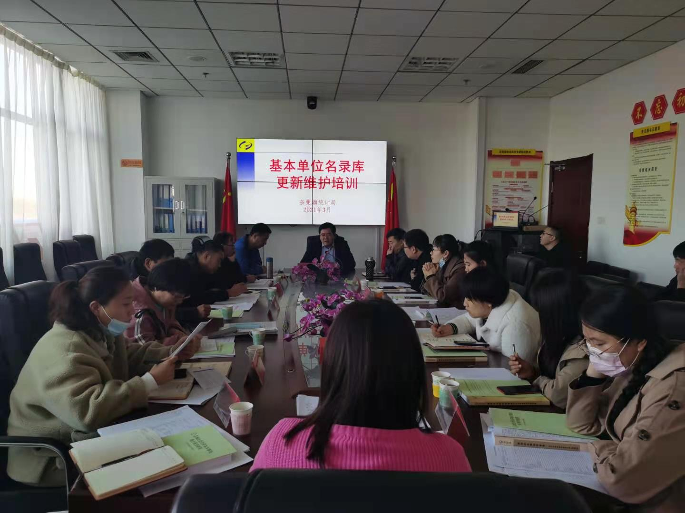会议由统计局党组书记、局长吕占军主持，他要求各乡镇名录库管理人员扎实开展好部门数据处理和调查单位全面核查工作，做到单位真实存在，各项指标准确无误。

会上，基本单位名录库专业人员为各苏木、乡、镇（场）、街道统计工作人员讲解了基本单位名录库维护中的部门数据处理、新增单位、修改单位、剔除单位、数据审核、数据导出等基本操作流程。

通过培训，进一步提升了乡镇名录维护人员的业务工作水平，增强了平台操作能力，为今后名录库维护工作顺利开展奠定坚实基础。